TIÊU CHUẨN VIỆT NAM
TCVN 3841 - 1993
XE ĐẠP
Ổ LÁI
Bicycle
Steer bushing
LỜI NÓI ĐẦU
TCVN 3841 – 1993 thay thế cho TCVN 3841 – 1988;
TCVN 3841 – 1993 do Trung tâm Tiêu chuẩn – Chất lượng biên soạn, Tổng cục Tiêu chuẩn – Đo lường – Chất lượng đề nghị và được Bộ Khoa học – Công nghệ và Môi trường ban hành theo Quyết định số 70/QĐ ngày 23 tháng 2 năm 1993.

XE ĐẠP
Ổ LÁI
Bicycle
Steer bushing
1. KÍCH THƯỚC CƠ BẢN
1.1 Kích thước cơ bản của ổ lái được quy định trên hình vẽ.
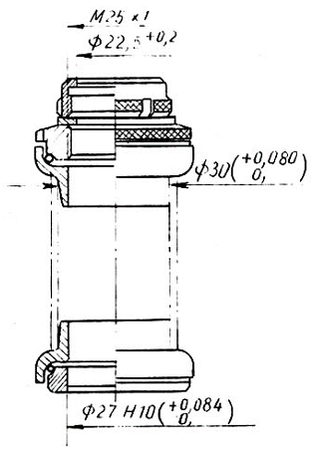
Chú thích : Hình vẽ không quy định kết cấu cụ thể của ổ lái.
2. YÊU CẦU KỸ THUẬT
2.1 Độ cứng bề mặt các chi tiết lăn bi:
54 ÷ 60 HRC đối với chi tiết dày;
48 ÷ 56 đối với chi tiết mỏng.
2.2 Độ nhám bề mặt lăn bi đạt:
R_{a} = 1,25 ÷ 0,62 µm.
2.3 Ren của chi tiết có ren theo TCVN 1692-1991.
2.4 Các chi tiết của ổ lái không được rạn, nứt, lồi lõm, có gờ sắc.
2.5 Ổ lái phải có kết cấu chống xoay.
2.6 Ổ lái không được kẹt, vỡ, mòn đường lăn bi quá 0,3mm khi thử khả năng làm việc theo điều 3.4.
2.7 Mặt ngoài nhìn thấy của các chi tiết ổ lái phải mạ.
3. PHƯƠNG PHÁP THỬ
3.1 Kiểm tra các yêu cầu bên ngoài của các chi tiết ổ lái bằng mắt thường.
3.2 Kiểm tra chất lượng ren, kích thước và nhám bề mặt của các chi tiết ổ lái bằng dụng cụ đo vạn năng hoặc chuyên dùng.
3.3 Kiểm tra độ cứng bề mặt lăn bi theo TCVN 257-85.
3.4 Thử khả năng làm việc của ổ lái được tiến hành trên thiết bị thử khung – càng lái theo TCVN 5511-1991.
Lắp ổ lái vào khung và càng lái xe đạp như trạng thái sử dụng. Gá khung – càng lái lên thiết bị thử. Treo vật nặng như thử khả năng làm việc khung – càng lái theo các qui định của TCVN 5511-1991.
Thời gian thử là 2h30’.
4. GHI NHÃN VÀ BAO GÓI
4.1 Trên mỗi bộ ổ lái phải ghi rõ dấu hiệu hàng hóa của cơ sở sản xuất.
4.2 Ổ lái phải được bôi mỡ chống gỉ và được bao gói trong bao bì bằng giấy cứng hoặc túi nhựa. Trên bao bì ghi rõ:
- Tên cơ quan chủ quản của cơ sở sản xuất;
- Tên cơ sở sản xuất;
- Thời gian xuất xưởng;
- Số hiệu của tiêu chuẩn này.
Chú thích: Cho phép dùng những hình thức và qui cách bao bì khác nhưng phải duy trì được chất lượng ổ lái trong quá trình vận chuyển và bảo quản.

